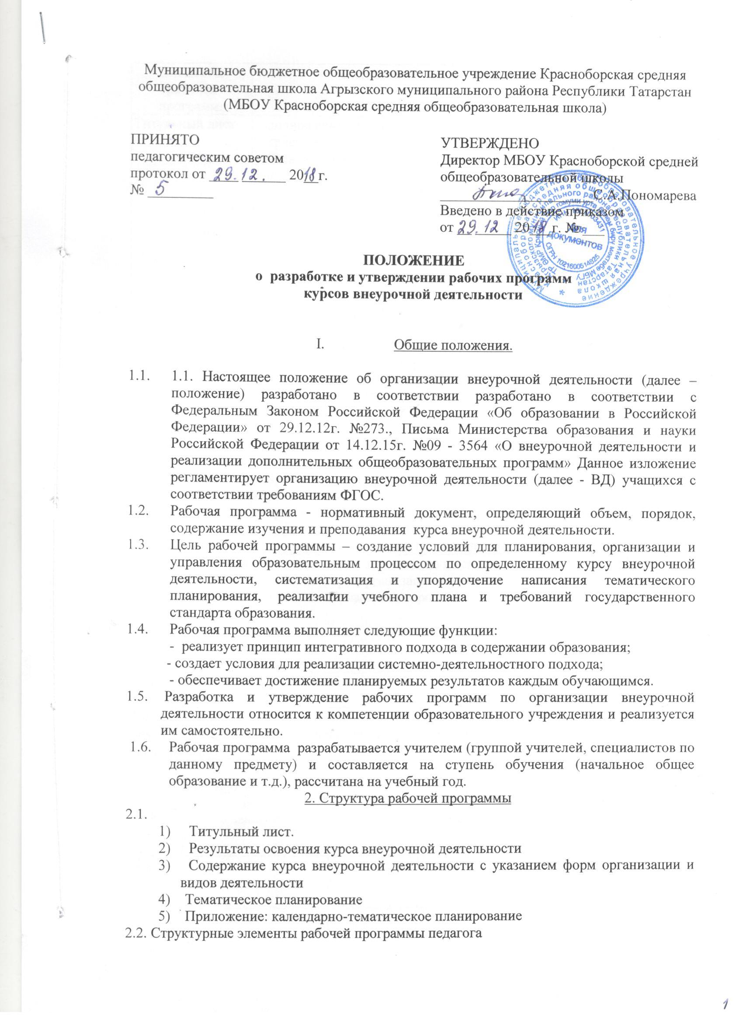

Элементы  рабочей  программы | Содержание элементов рабочей программы
Титульный лист | - полное наименование образовательного учреждения;  - гриф утверждения программы (рассмотрена на заседании МО с указанием даты и номера протокола, согласована с заместителем директора по УВР с указанием даты и утверждена директором школы с указанием даты и номера Приказа);  - название учебного курса, для изучения которого написана программа;  - указание параллели, класса, где реализуется программа;  - фамилию, имя и отчество разработчика программы (одного или нескольких), квалификационная категория;  - принятие на заседании педагогического совета с указанием даты принятия и № протокола;  - год разработки программы (Приложение 1)
Результаты освоения курса внеурочной деятельности | - личностные, метапредметные (познавательные, регулятивные, коммуникативные) универсальные учебные действия.  Ожидаемый личностный результат должен соответствовать целям внеурочной деятельности.  К метапредметным результатам обучающихся относятся освоенные ими УУД (познавательные, регулятивные и коммуникативные), обеспечивающие овладение ключевыми компетенциями, составляющими основу умения учиться.  Результативность освоения программы определяется на основе участия школьников в конкурсных мероприятиях или выполнения творческих работ. Формами подведения итогов, освоения программы внеурочной деятельности являются выставки, фестивали, соревнования, учебно-исследовательские конференции и т.п.
Содержание курса внеурочной деятельности с указанием форм организации и видов деятельности
№ | Раздел курса | Содержание раздела | Формы организации деятельности | Виды деятельности
Тематическое планирование
№ | Тема | Общее количество часов | аудиторных | внеаудиторных

3. Утверждение рабочей программы
3.1. Рабочие программы на следующий учебный год рассматриваются на школьном методическом объединении классных руководителей в конце учебного года, согласуются с заместителем директора по учебно-воспитательной работе. В протоколе заседания методического объединения классных руководителей указывается факт соответствия рабочей программы установленным требованиям.
3.2. Рабочие программы утверждаются директором школы на основании решения педагогического совета.
3.3. Рабочие программы утверждаются приказом директора школы.

4. Компетенция и ответственность учителя.
4.1. К компетенции учителя относятся:
• разработка Рабочих программ;
• использование и совершенствование методик учебной деятельности и образовательных технологий, в том числе дистанционных образовательных технологий с применением информационных и телекоммуникационных технологий при опосредствованном (на расстоянии) или не полностью опосредованном взаимодействии обучающегося и учителя;
• организация своей деятельности в соответствии с годовым календарным учебным графиком на текущий учебный год и правилами внутреннего распорядка общеобразовательного учреждения, иными локальными актами общеобразовательного учреждения.
4.2. Учитель несет ответственность за:
• невыполнение функций, отнесенных к его компетенции;
• нарушение прав и свобод обучающихся во время реализации рабочих программ.



Приложение 1
ОБРАЗЕЦ ОФОРМЛЕНИЯ
РАБОЧЕЙ ПРОГРАММЫ
курса внеурочной деятельности

ТИТУЛЬНЫЙ ЛИСТ

РАССМОТРЕНА  на заседании МО  Руководитель МО  ____/____________/  ^{Ф. И. О.}  Протокол от _____ 20___г.  №____ | СОГЛАСОВАНА  Заместитель директора по УВР _____/____________/  ^{Ф. И. О.}  ___________ 20___г. | УТВЕРЖДЕНА  Директор школы ______/_____________/ Приказ от _______20___г.  №____
Муниципального бюджетного общеобразовательного учреждения
Красноборской средней общеобразовательной школы
Агрызского муниципального района Республики Татарстан

РАБОЧАЯ ПРОГРАММА
курса внеурочной деятельности
«Занимательная математика для каждого»
для __7___ класса
учителя _Лукиной Елены Михайловны,
1 квалификационной категории_

Принята на заседании
педагогического совета
протокол от _______ 20___г.
№ _____

201_–201_ учебный год

